**《生物产品降解霉菌毒素功效评价技术规范》国家标准**

**编 制 说 明**

（征求意见稿）

一、任务来源

本国家标准的制定任务列入国家标准化管理委员会《国家标准化管理委员会关于下达2018年第三批国家标准制修订计划的通知》，项目编号“20182187-T-424”。本项任务由中国标准化研究院提出并归口，定于2019年完成。本标准起草工作组由江南大学等单位共同组成。

二、目的和意义

霉菌毒素是指霉菌在其污染的食品中产生的次生代谢产物，具有强毒性和致癌性。粮食中常见的霉菌毒素包括黄曲霉毒素B1（AflatoxinB1,AFB1）、脱氧雪腐镰刀菌烯醇(Deoxynivalenol，DON)、玉米赤霉烯酮 (Zearalenone，ZEN)等。霉菌毒素能够污染几乎所有种类的食用和饲用农产品，并通过食物链进入人体造成危害。联合国粮食与农业组织的数据显示，全球25％的粮油作物遭受各种霉菌毒素的污染。在我国，由于受气候、种植方式、贮藏条件和消费习惯等影响，农产品受霉菌毒素污染危害更为严重，每年霉菌毒素污染造成的粮油损失累计约3100万吨。

传统的毒素清除方法包括物理和化学方法。虽然利用物理法可以清除霉菌毒素，但是并不能将其完全清除，而且能使食物原有的一些营养物质的结构发生改变，具有一定的缺陷。化学方法需要利用某些化学试剂来达到清除毒素的目的，但是化学试剂又有一些不被研究者知道的危险因子，也存在安全性的问题。生物降解方法显示出多种优于物理和化学脱毒的的特点，具有很强的特异性、效率较高而且具有不会对环境造成污染的优点。

霉菌毒素绿色降解是利用有益微生物或其代谢产物对霉菌毒素进行降解，微生物可以通过改变真菌生长环境条件抑制霉菌毒素的产生，也可以通过产酶对霉菌毒素起到降解的作用，从而显著降低霉菌毒素残留物含量。通过研究相关微生物和酶制剂去除霉菌毒素效果，开发评价生物产品降解霉菌毒素效果的通用技术和方法，为新型生物降解制剂的研发提供标准评价方法。因此建立生物产品降解霉菌毒素功效评价技术规范的国家标准具有十分重要的理论和现实意义。

三、标准制定原则

**（一）标准编制原则**

1、实用性原则

本标准中有关生物产品降解霉菌毒素功效评价技术规范的规定，是在充分收集相关资料和文献，分析生物产品对霉菌毒素降解效果进行编写，标准具有较强的实用性和可操作性强。

2、协调性原则

在标准编写过程中注意了与霉菌毒素降解的生物产品领域相关法律法规、标准的协调问题，在内容上与现行法律法规、标准协调一致。

**（二）标准制订主要依据**

1、标准编写遵循GB1.1-2009《标准化工作导则第1部分：标准的结构和编写规则》的有关要求。

2、标准编写内容参考的相关标准，包括：

GB/T 6682-2008分析实验室用水规格和试验方法

GB/T 17480-2008 饲料中黄曲霉毒素B1的测定酶联免疫吸附法

GB 5009.209-2016 食品安全国家标准食品中玉米赤霉烯酮的测定

3、法律、法规及文件

《中华人民共和国标准化法》

《中华人民共和国标准化法实施条例》

《国家标准化体系建设发展规划（2016—2020年）》

《深化标准化工作改革方案》

四、标准主要技术内容

本标准主要包括以下7个部分：

1. 范围；
2. 术语和定义；
3. 原理；
4. 仪器设备及器具；
5. 主要试剂；
6. 分析步骤；
7. 结果分析等。

**1.范围**

本标准规定了利用生物产品降解霉菌毒素功效评价技术规范，包括仪器和设备、试剂和材料、试验步骤和结果分析。

本标准适用于生物产品（微生物、酶制剂）对霉菌毒素（黄曲霉毒素B1、脱氧雪腐镰刀菌烯醇、玉米赤霉烯酮等）的降解功效评价。

**2. 术语和定义**

下列术语和定义适用于本标准。

2.1降解率（degradation rate）

降解实验前后，样品中霉菌毒素含量差与样品中初始浓度的比值，用百分数表示。

**3.原理**

具有霉菌毒素降解功效的生物产品，与加入的霉菌毒素进行混合培养后，体系中游离的霉菌毒素含量发生变化，通过测定培养周期内培养液中霉菌毒素的减少量，计算霉菌毒素的降解率，从而评价生物产品对霉菌毒素的降解功效。

**4.仪器和设备**

普通试验仪器和以下器皿、设备；

4.1 电子分析天平：精度为0.1mg。

4.2 移液枪：规格20 μL，200 μL，1000 μL，5000 μL。

4.3 恒温水浴锅:温度控制范围在30℃-60℃之间，精度为0.1℃。

4.4 全自动酶标仪: 带450nm 滤光片。

4.5 离心机：转速≥4000g。

4.6生化培养箱：温度控制范围在5℃-45℃之间，精度为0.1℃。

4.7超净工作台。

4.8压力蒸汽灭菌锅：额定温度126℃，额定压力0.14MPa。

4.9降解瓶，规格50mL。

4.10三角瓶，规格250mL。

**5.材料与试剂**

除特殊说明外，本标准所用试剂均为分析纯，水均为符合 GB/T 6682中规定的二级水。

5.1 甲醇：分析纯。

5.2 标准品溶液

5.2.1 AFB1标准品溶液（1 mg/mL）

称取5 mgAFB1标准品，用5 mL甲醇（5.1）溶解，临用前现配。

5.2.2 DON标准品溶液（1 mg/mL）

称取5 mgDON标准品，用5 mL甲醇（5.1）溶解，临用前现配。

5.2.3 ZEN标准品溶液（1 mg/mL）

称取5 mgZEN标准品，用5 mL甲醇（5.1）溶解，临用前现配。

5.3 霉菌毒素试验溶液配制

将霉菌毒素标准品溶液，用甲醇（5.1）10倍梯度稀释，配制成终浓度为10 μg/ml的试验溶液，备用。

5.4 基础营养基溶液

准确称量20 g葡萄糖，15 g蛋白胨，5 g氯化钠，0.5 g牛肉膏，纯水定容至1 L，pH 7.1。基础营养基溶液121 ºC，30 min灭菌后待用。

5.5 0.01M pH 7.4磷酸盐缓冲液

准确称量9 g NaCl, 0.296 g NaH2PO4, 2.9 g Na2HPO4·12H2O溶于纯水中，用纯水定容至1 L。

5.6 酶联免疫吸附试剂盒

AFB1酶联免疫吸附试剂盒，试剂盒灵敏度为0.03 ng/ml；DON酶联免疫吸附试剂盒，试剂盒灵敏度为4 ng/ml；ZEN酶联免疫吸附试剂盒，试剂盒灵敏度为0.2 ng/ml 。

**6.分析步骤**

6.1 标准曲线的建立

6.1.1 AFB1标准曲线的建立

采用北京华安麦科生物技术有限公司生产的AFB1酶联免疫试剂盒建立标准曲线。测试前需要将所有试剂恢复至室温（19℃-25℃）。酶标板中依次加入梯度标准品，然后加入抗体工作液，50 μL/孔，37℃反应30 min，洗涤三次后，拍干。加入酶标二抗工作液，100 μL/孔，37℃反应30 min，洗涤三次后，拍干。随后加入显色液，100 μL/孔，37℃反应15 min，加入终止液，50 μL/孔。酶标仪测定OD450nm。用Origin软件作图，以标准品浓度的对数值为横坐标，以OD450nm为纵坐标，绘制标准曲线。

6.1.2 DON标准曲线的建立

DON标准曲线的建立同6.1.1。

6.1.3 ZEN标准曲线的建立

ZEN标准曲线的建立同6.1.1。

6.2微生物降解霉菌毒素

6.2.1微生物降解AFB1

将枯草芽孢杆菌、黑曲霉、植物乳酸菌接种到含有200 mL基础营养基溶液（5.4）三角瓶中，接种枯草芽孢杆菌、黑曲霉的三角瓶放入生化培养箱120 rpm/min，37 ℃振荡培养36 h；接种植物乳酸菌的三角瓶放入厌氧生化培养箱中，生化培养箱温度为37℃，O2浓度为5%，CO2浓度为15%，N2浓度为85%，即得微生物样品。取一半处理好的微生物样品进行121 ºC，30 min杀菌处理，即得失活样品。分别取18 mL基础培养基溶液，微生物样品和失活样品菌液上清加入降解瓶中，再加入AFB1试验溶液2 mL，32℃，120 rpm/min条件下振荡培养48 h，分别取100 μL降解液待测。每个菌株做3个重复，计算平均值。按照公式（1）计算AFB1的降解率。

$r=\frac{\left(C-C_{e}\right)-(C-C_{0})}{C}×100\%$.................................................................(1)

式中：

r-降解率；

C-空白样品中霉菌毒素浓度，μg/mL；

C0-失活样品降解反应终点霉菌毒素浓度，μg/mL；

Ce-供试样品降解反应终点霉菌毒素浓度，μg/mL。

6.2.2微生物降解DON

样品处理同6.2.1，分别取18 mL基础培养基溶液，微生物样品和失活样品菌液上清加入降解瓶中，再加入DON试验溶液2 mL，32℃，120 rpm/min条件下振荡培养48 h，分别取100 μL降解液待测。检测同6.2.1。

6.2.3微生物降解ZEN

样品处理同6.2.1，分别取18 mL基础培养基溶液，微生物样品和失活样品菌液上清加入降解瓶中，再加入ZEN试验溶液2 mL，32℃，120 rpm/min条件下振荡培养48 h，分别取100 μL降解液待测。检测同6.2.1。

6.3酶制剂降解霉菌毒素

6.3.1酶制剂降解AFB1

准确称取1 g 酶制剂，用50mL 0.01M pH 7.4磷酸盐缓冲液溶解。取25mL酶制剂溶液进行121 ºC，30 min杀菌处理。分别取18 mL磷酸盐缓冲液，酶制剂溶液和灭菌后的酶制剂溶液加入降解瓶中。再加入需降解的AFB1试验溶液2 mL，37℃孵育48h，48 h时后，分别取100 μL降解液待测。酶制剂做3个重复，计算平均值。按照6.2.1中公式（1）计算AFB1的降解率。

6.3.2酶制剂降解DON

样品处理同6.3.1，分别取18 mL磷酸盐缓冲液，酶制剂溶液和灭菌后的酶制剂溶液，加入降解瓶中。再加入需降解的DON试验溶液2 mL，37℃孵育48h，48 h时后，分别取100 μL降解液待测。检测同6.3.1。

6.3.3酶制剂降解ZEN

样品处理同6.3.1，分别取18 mL磷酸盐缓冲液，酶制剂溶液和灭菌后的酶制剂溶液，加入降解瓶中。再加入需降解的ZEN试验溶液2 mL，37℃孵育48h，48 h时后，分别取100 μL降解液待测。检测同6.3.1。

6.4酶对食品样品中AFB1降解效果的评价

6.4.1阴性样本中AFB1的添加

(1) 牛奶样本

准确吸取三次5mL阴性牛奶分别加入15mL离心管中，向牛奶中添加不同水平的AFB1，使终浓度分别为0.1，0.2，0.5ng/mL。

(2) 乳粉样本

准确称取三份2±0.1g 阴性乳粉样本分别置于小烧杯中，加水溶解，转移到100 mL 容量瓶中，用水定容至刻度。

(3) 玉米淀粉样本

准确称取三份5±0.1g 阳性玉米粉于50 mL 离心管中，每管中加入20 mL的70%甲醇溶液，震荡两分钟，6000r/min 离心十五分钟，取上清液稀释三倍。

6.4.2 牛奶、乳粉、玉米淀粉样本的酶处理

向三份阳性牛奶样本中分别添加黄曲霉毒素降解酶制剂，常温振荡48h。向三份阳性乳粉样本中分别添加黄曲霉毒素降解酶制剂，常温混合48h。同样地，向三份阳性玉米粉样本中分别加入酶制剂，混合48h。

6.4.3 酶处理后的样本的定量检测

采用酶联免疫试剂盒对待测样本进行检测。

**7. 结果与分析**

7.1标准曲线

7.1.1AFB1标准曲线

以AFB1浓度为横坐标，以450nm处吸光值为纵坐标，绘制标准曲线，如图1所示，可知该试剂盒的线性范围为0.667-1ppb，IC50为0.25ppb，R2=0.989。

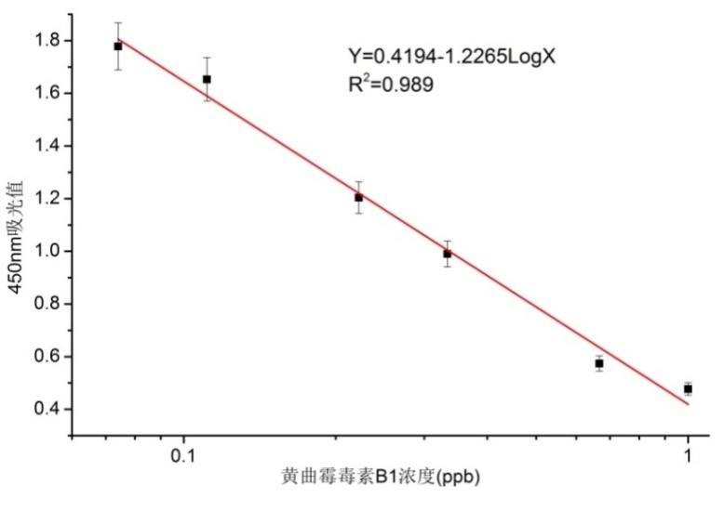

图1 AFB1标准曲线

7.1.2 DON标准曲线

以DON浓度为横坐标，以450nm处吸光值为纵坐标，绘制标准曲线，如图2所示，该试剂盒的线性范围为1.871-69.086ppb，IC50为11ppb, R2=0.995。

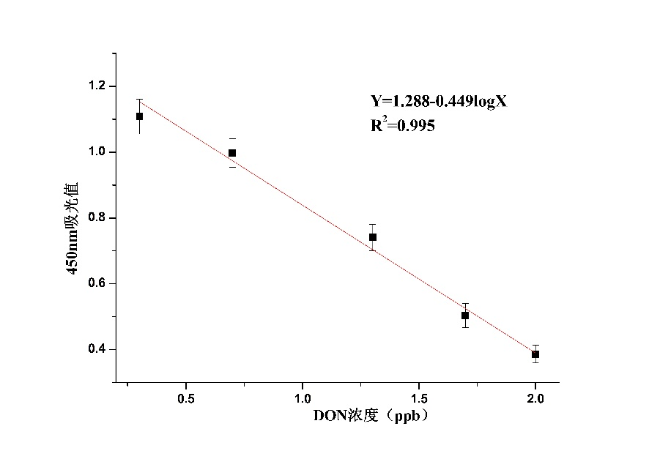

图2 DON标准曲线

7.1.3 ZEN标准曲线

以ZEN浓度为横坐标，以450nm处吸光值为纵坐标，绘制标准曲线，如图3所示，

由图3可知该试剂盒的线性范围为0.012-0.244ppb，IC50为0.10ppb，R2=0.997。

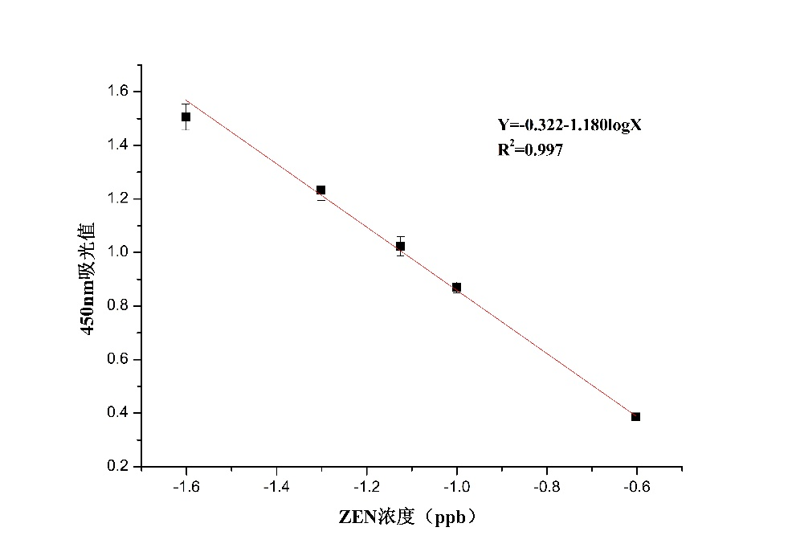

图3 ZEN标准曲线

7.2微生物对霉菌毒素降解

7.2.1微生物对AFB1的降解

待测降解液稀释1000倍检测，AFB1的降解率如表1所示，表1可以看出，植物乳酸菌对于AFB1没有明显作用。而枯草芽孢杆菌菌液对AFB1有降解效果，达到了62.01%。这一结论与之前已文献报道的微生物起降解作用的主要是培养液保持一致，文献报道微生物向培养基中分泌的酶是降解生物毒素的主要因素。

表1.微生物对AFB1的降解作用

|  |  |  |  |  |  |  |  |  |  |
| --- | --- | --- | --- | --- | --- | --- | --- | --- | --- |
|  | 枯草芽孢杆菌 | | | 植物乳酸菌 | | | 黑曲霉 | | |
|  | OD450nm  （1ppb） | 测量值(ppb) | AFB1降解率(%) | OD450nm  （1ppb） | 测量值(ppb) | AFB1降解率(%) | OD450nm  （1ppb） | 测量值(ppb) | AFB1降解率(%) |
| 供试  样品 | 1.023 | 0.322 | 62.01 | 0.496 | 0.866 | 9.42 | 0.766 | 0.552 | 42.30 |
| 失活  样品 | 2.001 | 0.948 | 2.112 | 0.960 | 2.392 | 0.975 |
| 空白  对照 | 2.304 | 0.970 | 2.421 | 0.977 | 2.456 | 0.978 |

7.2.2微生物对DON的降解

待测降解液稀释50倍检测，DON的降解率如表2所示，植物乳酸菌与黑曲霉对于DON降解效果明显，降解率分别为59.78%和75.73%。

表2.微生物对DON的降解作用

|  |  |  |  |  |  |  |  |  |  |
| --- | --- | --- | --- | --- | --- | --- | --- | --- | --- |
|  | 枯草芽孢杆菌 | | | 植物乳酸菌 | | | 黑曲霉 | | |
|  | OD450nm  （20ppb） | 测量值(ppb) | DON降解率(%) | OD450nm  （20ppb） | 测量值(ppb) | DON降解率(%) | OD450nm  （20ppb） | 测量值(ppb) | DON降解率(%) |
| 供试样品 | 0.821 | 10.951 | 42.95 | 0.895 | 7.513 | 59.78 | 1.003 | 4.313 | 75.73 |
| 失活样品 | 1.401 | 19.540 | 1.411 | 19.468 | 1.408 | 19.459 |
| 空白对照 | 1.491 | 20.000 | 1.488 | 19.492 | 1.478 | 19.622 |

7.2.3微生物对ZEN的降解

待测降解液稀释10000倍检测，微生物对ZEN的降解率如图表3，从表3可知枯芽孢杆菌、黑曲霉对于ZEN有明显降解作用。枯芽孢杆菌对ZEN降解效果最好，降解率为81.02%和64.03%。

表3.微生物对ZEN的降解作用

|  |  |  |  |  |  |  |  |  |  |
| --- | --- | --- | --- | --- | --- | --- | --- | --- | --- |
|  | 枯草芽孢杆菌 | | | 植物乳酸菌 | | | 黑曲霉 | | |
|  | OD450nm  （0.1ppb） | 测量值(ppb) | ZEN降解率(%) | OD450nm  （0.1ppb） | 测量值(ppb) | ZEN降解率(%) | OD450nm  （0.1ppb） | 测量值(ppb) | ZEN降解率(%) |
| 供试样品 | 1.893 | 0.013 | 81.02 | 0.809 | 0.059 | 34.00 | 1.478 | 0.03 | 64.03 |
| 失活样品 | 2.301 | 0.094 | 2.150 | 0.093 | 2.310 | 0.094 |
| 空白  对照 | 2.355 | 0.095 | 2.369 | 0.095 | 2.450 | 0.096 |

7.3酶制剂对霉菌毒素降解

酶制剂对霉菌毒素的降解率如表4所示，表4可以看出，酶制剂对于DON及ZEN降解效果明显，对ZEN降解效果最好，降解率为78.64%。

表4. 酶制剂对霉菌毒素的降解作用

|  |  |  |  |  |
| --- | --- | --- | --- | --- |
| 霉菌毒素 | OD450m | 测量值(ppb) | 降解率(%) | |
| AFB1 | 0.688 | 0.604 | 39.61 |
| DON | 0.961 | 5.354 | 73.23 |
| ZEN | 1.649 | 0.021 | 78.64 |

7.4酶对AFB1的生物降解

在对牛奶、乳粉、玉米淀粉添加样的处理中，酶制剂的使用量为10g/kg。测得结果如表5所示。

表5.黄曲霉毒素分解酶B1分别对牛奶、乳粉、玉米淀粉中B1的降解率

|  |  |  |
| --- | --- | --- |
| 样本 | 添加水平（ng/g） | 降解率（%） |
| 牛奶 | 0.1 | 37.4 |
| 0.2 | 6.1 |
| 0.5 | 5.1 |
| 乳粉 | 0.1 | 30.1 |
| 0.2 | 7.1 |
| 0.5 | 20 |
| 玉米淀粉 | 0.1 | 3.98 |
| 0.2 | 27.5 |
| 0.5 | 5.24 |

由表5可知，黄曲霉毒素分解酶B1对牛奶和乳粉中AFB1的降解效果相对稍好，但无剂量响应规律。

五、主要工作过程

1、组成标准起草小组

标准制定任务下达后，2017年6月，组成了标准起草工作组，明确了任务要求，安排了工作进度，成立了标准起草工作小组，会议研究讨论了《生物产品降解霉菌毒素功效评价技术规范》初稿，对起草小组在标准起草过程中的一些思考及难点问题进行了深刻讨论，此外各单位代表就标准内容及方法选择也进行了讨论。

2、开展相关调研情况

为了更好地制定本标准，根据标准制定工作的需求，项目组对霉菌毒素的降解进行了调研，开展了国内外相关资料的收集和确认工作，资料的检索和信息的收集过程中，分析比较了大量的国内外文献方法，在符合标准化工作规划和标准化计划要求的基础上，初步形成了检测方法的制定思路。

3、标准起草完善过程

在广泛调查研究的基础上，标准起草单位组织相关技术人员对生物产品降解霉菌毒素功效评价技术规范进行了预研，课题组成员广泛收集了霉菌毒素降解及霉菌毒素测定的标准及文献，了解了国内外相关技术动态，并且明确了工作思路和进程安排，分析了通过前期的实验摸索、反复论证，开展了实际样品的检测。依据GB/T 1.1—2000《标准化工作导则第1部分：标准的结构和编写规则》、GB/T 1.2—2002《标准化工作导则第2部分：标准中规范性技术要素内容的确定方法》等标准编制要求，对《生物产品降解霉菌毒素功效评价技术规范》标准开展了研制工作，2018年9月，起草工作小组完成了《生物产品降解霉菌毒素功效评价技术规范》国家标准（草案）。在此基础上，2018年12月征求了专家意见，起草组按照专家意见对标准内容进行了修改完善，形成了标准征求意见稿。

六、方法验证及结果

七、与有关的现行法律、法规和强制性国家标准的关系

本标准符合国家现行法律、法规、规章和强制性国家标准的要求，本标准有助于《酶的霉菌毒素降解效果评价规范》等相关法律、法规、规章和强制性国家标准的实施。本标准的实施不涉及对现行标准的废止情况。

八、标准属性的建议

本标准属于基础管理标准，建议作为推荐性标准批准发布。

九、贯彻国家标准的要求和措施建议